*Mokinio lapas*

**Mielių ląstelinio kvėpavimo tyrimas**

Mielės kvėpuoja tiek aerobiniu būdu (kai aplinkoje yra deguonies), tiek anaerobiniu (fermentacija). Abiem atvejais jos išskiria medžiagų apykaitos produktą ̶ anglies dioksidą (CO2). Yra žinoma, kad mielių kvėpavimo, o kartu ir ląstelių dauginimosi intensyvumas priklauso nuo temperatūros ir substrato kiekio. Mielių ląstelės, kaip ir dauguma kitų ląstelių, turi optimalią augimo ir dauginimosi temperatūrą, kurioje jos kvėpuoja intensyviausiai.

Tyrimo tikslas – nustatyti mielių ląstelinio kvėpavimo intensyvumo priklausomybę nuo temperatūros ir substrato kiekio.

Darbo eiga: Tyrimui naudojamos mielės (*Saccharomyces cerevisae*)*,* vanduo ir gliukozė, reikalingi tirpalo suspensijos gamybai. Taip pat termometras, dujų ir alkoholio jutikliai, kurių pagalba bus matuojama O2 ir CO2 koncentracija mielių suspensijoje.

Tyrimo metu bus atliekami du eksperimentai:

**1 eksperimentas.** *Geogebra*: <https://www.geogebra.org/m/bhks9kvc>

Temperatūros įtaka mielių ląstelinio kvėpavimo intensyvumui. Į mielių suspensiją įstatytas termometras ir jutiklių pagalba stebimi pakitimai. Tyrimas atliekamas 16° C ir 25° C temperatūrose. Po 1 min įleidžiamas 1 ml (1 mol) gliukozės ir 3 minutes stebimi rezultatai.

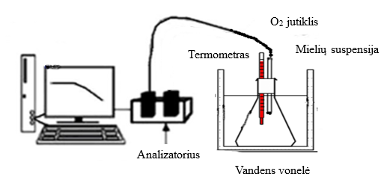

1. Suformuluokite šio eksperimento hipotezę.

2. Nubraižykite kvėpavimo priklausomybės nuo temperatūros grafiką.

3. Naudodamiesi grafiku, nurodykite, pagal ką apibūdintumėte kvėpavimo intensyvumą?

4. Kokiai temperatūrai esant ląstelinis kvėpavimas vyko intensyviausiai?

5. Kokia deguonies koncentracija buvo praėjus trims pirmoms tyrimo minutėms. Savo atsakymą pagrįskite.

6. Palyginkite, kaip pasikeitė deguonies koncentracija eksperimento metu 16 °C ir 25 °C temperatūrose.

**2 eksperimentas**. *Geogebra*: <https://www.geogebra.org/m/p7vw7zxc>

Maisto medžiagų įtaka mielių ląstelinio kvėpavimo intensyvumui. Tyrimas atliekamas kambario temperatūroje. Į mielių suspensiją, pagamintą 1-ame eksperimente, pridedama 15 g/l gliukozės.

1. Suformuokite šio eksperimento hipotezę.

2. Nubraižykite O2, CO2 ir C2H5OH koncentracijų kitimo kvėpavimo metu grafikus:

a) O2, b) CO2, c) C2H5OH

3. Kurią eksperimento minutę prasidėjo rūgimo procesas?

4.1. Nurodykite du produktus, kuriuos gamina mielės.

4.2. Remdamiesi grafiku, nurodykite, kurių procesų metu šie produktai susidaro.

I produktas .........................., procesas ..........................

II produktas ........................., procesas ........................

5. Kokie veiksniai turi įtakos mielių ląstelinio kvėpavimo intensyvumui? Pasirinkite vieną nurodytą veiksnį ir paaiškinkite, kaip keistųsi ląstelinio kvėpavimo intensyvumas, jei nebūtų šio veiksnio. Savo paaiškinimą argumentuokite.

Veiksniai:

Paaiškinimas:

Argumentavimas:

6. Suformuluokite išvadą apie mielių kvėpavimo intensyvumo priklausomybę nuo temperatūros ir substrato kiekio.